○瀬戸市産業廃棄物等関連施設の設置に係る紛争の予防及び調整に関する条例施行規則
平成14年8月22日
規則第20号
(平22規則10・題名改称)
改正 平成17年3月31日規則第8号
平成21年7月9日規則第17号
平成22年3月26日規則第10号
平成22年6月30日規則第31号
平成23年6月22日規則第19号
平成24年6月29日規則第35号
(趣旨)
第1条 この規則は、瀬戸市産業廃棄物等関連施設の設置に係る紛争の予防及び調整に関する条例(平成14年瀬戸市条例第12号。以下「条例」という。)の施行に関し必要な事項を定めるものとする。
(平22規則10・一部改正)
(産業廃棄物等関連施設)
第1条の2 条例第2条第1号に規定する規則で定める産業廃棄物等関連施設は、次のとおりとする。
(1) 廃棄物の処理及び清掃に関する法律施行令(昭和46年政令第300号。以下「廃掃法施行令」という。)第7条第1号から第13号の2までに定める産業廃棄物の処理施設
(2) 汚染土壌処理業に関する省令(平成21年環境省令第10号)第1条第1号、第2号又は第4号に定める汚染土壌処理施設であつて、汚染土壌の処理を業として行う者(土壌汚染対策法(平成14年法律第53号)第22条第1項の許可を要するものに限る。)が設置するもの
(3) 産業廃棄物の処分の用に供する施設(第1号に定める施設を除く。)であつて、産業廃棄物の処分を業として行う者(廃棄物の処理及び清掃に関する法律(昭和45年法律第137号。以下「廃掃法」という。)第14条第6項又は第14条の4第6項の許可を要するものに限る。)がその業として行う処分の用に供するために設置するもの
(4) 産業廃棄物の積替え又は保管の用に供する施設(施設の面積が100平方メートル未満のものを除く。)であつて、産業廃棄物の収集又は運搬を業として行う者(廃掃法第14条第1項又は第14条の4第1項の許可を要するものに限る。)が設置するもの
(5) 廃掃法施行令第7条第14号に定める産業廃棄物の最終処分場
(6) 汚染土壌処理業に関する省令第1条第3号に定める汚染土壌の埋立処理施設
(平22規則10・追加、平22規則31・平23規則19・一部改正)
(適用除外)
第2条 条例第2条第2号ただし書に規定する規則で定める設置は、前条第5号に掲げる産業廃棄物の最終処分場(汚泥の埋立処分を行うものとして廃掃法第15条第1項の許可を受けて設置されたものに限る。)において、当該施設の構造及び規模を変更することなく、これを前条第6号に掲げる汚染土壌の埋立処理施設として使用するものをいう。
2 条例第2条第2号ただし書に規定する規則で定める変更は、次の各号に掲げる産業廃棄物等関連施設の区分に応じ当該各号に定めるとおりとする。
(1) 前条第1号又は第5号に掲げる施設 廃掃法第15条の2の6第1項ただし書に定める変更
(2) 前条第2号又は第6号に掲げる施設 土壌汚染対策法第23条第1項ただし書に定める変更
(3) 前条第3号に掲げる施設 廃掃法第15条第1項又は土壌汚染対策法第22条第1項に定める許可を要しないもの
(4) 前条第4号に掲げる施設 次のいずれにも該当しないもの
ア 施設の面積を2倍以上に広げる変更
イ 施設において保管する産業廃棄物の種類を変更し、かつ、これについて当該事業者が廃掃法第14条の2第1項又は第14条の5第1項に定める許可を要する変更
(平21規則17・平22規則10・平23規則19・平24規則35・一部改正)
(利害関係者)
第3条 条例第2条第5号の規則で定める利害関係を有する者は、産業廃棄物等関連施設の敷地の用に供する土地(これと一体的に使用する土地並びに廃棄物又は汚染土壌の搬入及び搬出のための通路として使用する土地を含む。以下「事業用地」という。)の境界線から4メートル以内にある土地の所有者とする。
(平22規則10・一部改正)
(事業計画書)
第4条 第1条の2第1号及び第3号から第5号までに掲げる産業廃棄物等関連施設に係る条例第5条第1項の事業計画書は、産業廃棄物等関連施設(産業廃棄物)設置事業計画書(第1号様式)によるものとする。
2 前項の事業計画書に条例第5条第1項第3号エの産業廃棄物等関連施設の位置、構造等の設置に関する計画に係る事項として、次に掲げる事項を記載するものとする。
(1) 産業廃棄物等関連施設の位置
(2) 産業廃棄物等関連施設の構造及び設備
(3) 産業廃棄物等関連施設の処理方式
(4) 処理に伴い生ずる排ガス及び排水の量及び処理方法(排出の方法(排出口の位置、排出先等を含む。)を含む。)
(5) 設計計算上達成することができる排ガスの性状、放流水の水質その他関係地域の環境への負荷に関する数値
(6) その他産業廃棄物等関連施設の構造等に関する事項
3 第1項の事業計画書に条例第5条第1項第3号オの産業廃棄物等関連施設の維持管理に関する計画に係る事項として、次に掲げる事項を記載するものとする。
(1) 排ガスの性状、放流水の水質等について関係地域の環境の保全のため達成することとした数値
(2) 排ガスの性状及び放流水の水質の測定頻度に関する事項
(3) その他産業廃棄物等関連施設の維持管理に関する事項
4 第1項の事業計画書に条例第5条第1項第3号カの災害防止のための計画に係る事項として、次に掲げる事項を記載するものとする。
(1) 産業廃棄物の飛散及び流出の防止に関する事項
(2) 公共の水域及び地下水の汚染の防止に関する事項
(3) 火災の発生の防止に関する事項
(4) 地震発生時の災害の防止に関する事項
(5) その他産業廃棄物等関連施設に係る災害防止に関する事項
5 第1条の2第2号及び第6号に掲げる産業廃棄物等関連施設に係る条例第5条第1項の事業計画書は、産業廃棄物等関連施設(汚染土壌)設置事業計画書(第2号様式)によるものとする。
6 第1項及び前項の事業計画書には、次に掲げる書類及び図面を添付しなければならない。
(1) 産業廃棄物等関連施設の構造を明らかにする平面図、立面図、断面図、構造図及び設計計算書
(2) 第1条の2第5号又は第6号に定める施設にあつては、周囲の地形、地質及び地下水の状況を明らかにする書類及び図面
(3) 第1条の2第1号から第3号までに定める施設にあつては、処理工程図
(4) 事業用地の周囲の状況及び境界線並びに当該産業廃棄物等関連施設の配置を示す図面
(5) 当該産業廃棄物等関連施設の設置及び維持管理に関する技術的能力を説明する書類
(6) 当該産業廃棄物等関連施設の設置及び維持管理に要する資金の総額及び資金の調達方法を記載した書類
(7) 当該産業廃棄物等関連施設に係る事業経営計画の概要を記載した書類
(8) 事業者が法人である場合は、次に掲げるいずれかの書類
ア 当該事業計画書を提出する直前3事業年度における各事業年度の貸借対照表、損益計算書、法人税の額及び納付済額を証する書類
イ 当該事業計画書を提出する直前の事業年度に係る有価証券報告書
(9) 事業者が法人である場合は、定款又は寄附行為及び登記事項証明書
(10) 事業者が個人である場合は、次に掲げる書類
ア 資産に関する調書並びに当該事業計画書を提出する直前3年の所得税額及び納付済額を証する書類
イ 住民票の写し
(11) 当該産業廃棄物等関連施設の設置の用に供する土地の登記事項証明書(事業者が土地の所有権を有しない場合は、事業者が土地を使用する権原を有することを証する書類)
7 第5項の事業計画書には、前項に掲げるもののほか、次に掲げる書類及び図面を添付しなければならない。
(1) 汚染土壌の処理に伴つて生じた汚水の処理の方法並びに汚染土壌処理施設に係る事業場から排出される水(以下本項において「排出水」という。)及び排出水に係る用水の系統を説明する書類
(2) 排水口(産業廃棄物等関連施設に係る事業場から公共用水域(水質汚濁防止法(昭和45年法律第138号)第2条第1項に規定する公共用水域をいう。)に排出水を排出し、又は下水道(下水道法(昭和33年法律第79号)第2条第3号に規定する公共下水道及び同条第4号に規定する流域下水道であつて、同条第6号に規定する終末処理場を設置しているもの(その流域下水道に接続する公共下水道を含む。)をいう。)に排除される水を排出する場所をいう。)における排出水の水質の測定方法を記載した書類
(3) 当該産業廃棄物等関連施設の周縁の地下水の水質の測定方法を記載した書類
(4) 特定有害物質又は特定有害物質を含む個体若しくは液体の事業用地からの飛散、揮散及び流出並びに地下への浸透を防止する方法を記載した書類
(5) 第1条の2第2号に定める施設のうち浄化等処理施設(排出口(次に掲げる物質(以下「大気有害物質」という。)を大気中に排出するために設けられた煙突その他の施設の開口部をいう。以下この項及び第6条第1項第1号において同じ。)から大気有害物質を排出しない処理方法を用いるものを除く。以下同じ。)又はセメント製造施設にあつては、汚染土壌の処理に伴つて生じ、排出口から大気中に排出される大気有害物質の排出方法及び処理方法並びに大気有害物質の量の測定方法を記載した書類
ア カドミウム及びその化合物
イ 塩素
ウ 塩化水素
エ ふつ素、ふつ化水素及びふつ化けい素
オ 鉛及びその化合物
カ 窒素酸化物
キ 1.2―ジクロロエタン
ク ジクロロメタン(別名塩化メチレン)
ケ 水銀及びその化合物
コ テトラクロロエチレン
サ トリクロロエチレン
シ ベンゼン
ス ポリ塩化ビフェニル(別名PCB)
セ ダイオキシン類対策特別措置法(平成11年法律第105号)第2条第1項に規定するダイオキシン類
(6) 当該産業廃棄物等関連施設の廃止措置(土壌汚染対策法第27条第1項に規定する措置をいう。以下本項において同じ。)に要する費用の見積額を記載した書面及び当該見積額の支払が可能であることを説明する書面
(7) 当該産業廃棄物等関連施設において処理した汚染土壌であつて区域指定基準(土壌汚染対策法施行規則(平成14年環境省令第29号)第18条第1項又は第2項の基準をいう。)に適合しない汚染状態にあるものを当該産業廃棄物等関連施設以外の施設において処理する場合の施設(以下「再処理汚染土壌処理施設」という。)について土壌汚染対策法第22条第1項の許可を受けた者が当該処理を受託することについての同意書及びその者が当該許可を受けていることを証する書類
8 条例第5条第1項第5号の規則で定める事項は、次のとおりとする。
(1) 第1条の2第1号又は第3号に定める施設のうち産業廃棄物の焼却施設又はばい焼施設にあつては、焼却灰等の処分方法
(2) 第1条の2第1号又は第3号に定める施設のうち次に掲げる施設にあつては、汚泥等の処分方法
ア 廃油の油水分離施設
イ 廃酸又は廃アルカリの中和施設
ウ 汚泥、廃酸又は廃アルカリに含まれるシアン化合物の分解施設
(3) 第1条の2第1号又は第3号に定める施設のうち廃石綿又は廃石綿含有産業廃棄物の溶融施設にあつては、溶融処理に伴い生ずる廃棄物の処分方法
(4) 第1条の2第5号に定める施設にあつては、埋立処分の計画
(5) 第1条の2第1号又は第3号から第5号までに掲げる施設にあつては、当該産業廃棄物等関連施設に係る産業廃棄物の搬入及び搬出の時間及び方法に関する事項
(6) 第1条の2第2号又は第6号に定める施設にあつては、次に掲げる事項
ア 当該産業廃棄物等関連施設に係る事業場の名称及び事業者の事務所の所在地
イ 当該産業廃棄物等関連施設の他に土壌汚染対策法第22条第1項の許可を受けている汚染土壌処理業に係る施設を有する場合にあつては、当該許可をした長のある都道府県名又は市名及び当該許可に係る許可番号(同項の許可を申請している場合にあつては、申請先の長のある都道府県名又は市名及び申請年月日)
ウ 汚染土壌の処理の方法
エ 第1条の2第2号に掲げる施設のうちセメント製造施設にあつては、製造されるセメントの品質管理の方法
オ 汚染土壌の保管設備を設ける場合には、当該保管設備の場所及び容量
カ 再処理汚染土壌処理施設に係る次に掲げる事項
(ア) 再処理汚染土壌処理施設に係る事業場の名称及び所在地
(イ) 再処理汚染土壌処理施設についての土壌汚染対策法第22条第1項の許可をした長のある都道府県名又は市名及び当該許可に係る許可番号
(ウ) 再処理汚染土壌処理施設の種類及び処理能力
(平17規則8・平22規則10・平23規則19・平24規則35・一部改正)
第4条の2 条例第5条第1項に規定する事業計画書の提出は、次に掲げる行為の前に行わなければならない。
(1) 第1条の2第1号又は第5号に掲げる施設にあつては、廃掃法第15条第1項(当該産業廃棄物等関連施設の構造又は規模を変更する場合にあつては、同法第15条の2の5第1項)の許可の申請
(2) 第1条の2第2号又は第6号に掲げる施設にあつては、土壌汚染対策法第22条第1項(当該産業廃棄物等関連施設の構造又は規模を変更する場合にあつては、同法第23条第1項)の許可の申請
(3) 第1条の2第3号に掲げる施設にあつては、次に掲げるもののうちいずれか早いもの
ア 当該産業廃棄物等関連施設の設置に係る工事の着手
イ 当該産業廃棄物等関連施設を用いてする産業廃棄物の処分の業についての廃掃法第14条第6項、第14条の2第1項、第14条の4第6項又は第14条の5第1項の許可の申請
(4) 第1条の2第4号に掲げる施設にあつては、次に掲げるもののうちいずれか早いもの
ア 当該産業廃棄物等関連施設の設置に係る工事の着手
イ 当該産業廃棄物等関連施設を用いてする産業廃棄物の収集又は運搬の業についての廃掃法第14条第1項、第14条の2第1項、第14条の4第1項又は第14条の5第1項の許可の申請
(平22規則10・追加、平23規則19・一部改正)
(環境保全対策書)
第5条 条例第5条第2項に規定する環境保全対策書には、次に掲げる事項を記載しなければならない。
(1) 設置しようとする産業廃棄物等関連施設の種類及び規模並びに処理する産業廃棄物の種類又は汚染土壌の特定有害物質による汚染状態を勘案し、当該産業廃棄物等関連施設を設置することに伴い生ずる次に掲げる事項のうち、関係地域の環境に影響を及ぼすおそれがあるものとして調査を行つたもの(以下この条において「関係地域環境影響調査項目」という。)
ア 大気質
イ 水質
ウ 騒音
エ 振動
オ 悪臭
カ 土壌汚染
キ 地盤沈下
ク 自然環境
ケ 廃棄物及び発生土
コ 文化財
サ 景観
シ 防災
ス 交通安全
(2) 関係地域環境影響調査項目の現況及びその把握の方法
(3) 当該産業廃棄物等関連施設を設置することが関係地域の環境に及ぼす影響の程度を予測するために把握した水象、気象その他の自然的条件及び人口、土地利用その他社会的条件の現況並びにその把握の方法
(4) 当該産業廃棄物等関連施設を設置することにより予測される関係地域環境影響調査項目に係る変化の程度及び変化の及ぶ範囲並びにその予測の方法
(5) 当該産業廃棄物等関連施設を設置することが関係地域の環境に及ぼす影響の程度を分析した結果
(6) 第1号に掲げる事項のうち関係地域環境影響調査項目に含めなかつたもの及びその理由
(7) 関係地域環境影響調査項目のうち変化がない又は変化の程度が極めて小さいと予測されたもの以外の事項に係る環境保全のための措置(以下「環境保全措置」という。)の実施の方法及び内容
(8) 環境保全措置の効果及び当該環境保全措置を実施した後の環境の状況の変化の予測及び当該予測の不確実性の程度
(9) 環境保全措置の実施に伴い生ずるおそれがある環境への影響
(10) その他当該産業廃棄物等関連施設を設置することが、関係地域の環境に及ぼす影響の調査並びにその調査結果に基づく環境保全措置の内容及び効果に関して参考となる事項
(平22規則10・一部改正)
(関係地域の設定の基準等)
第6条 条例第6条第1項の規定による関係地域は、次の各号に掲げる産業廃棄物等関連施設の区分に応じ、事業用地の境界線から当該各号に定める距離までにある地域とする。
(1) 第1条の2第1号若しくは第3号に定める施設のうち産業廃棄物の焼却施設若しくはばい焼施設又は同条第2号に定める施設のうち浄化等処理施設若しくはセメント製造施設 排出口と当該排出口から大気中に排出される大気有害物質が地上に到達するときの濃度が最も大きくなると予測される地点との距離の最大値の2倍
(2) 第1条の2第5号又は第6号に定める施設 3キロメートル
(3) 前2号に定める施設以外の施設 300メートル
2 前項の規定にかかわらず、市長は、事業用地の周囲の地形、気象、人口、自然環境、土地の利用状況、交通、事業計画書等の内容その他の事項を総合的に勘案し、関係地域を定めることができる。
(平22規則10・平23規則19・一部改正)
(告示及び縦覧)
第7条 条例第7条の規則で定める事項は、次のとおりとする。
(1) 事業者の氏名又は名称及び住所並びに法人にあつては、その代表者の氏名
(2) 産業廃棄物等関連施設の設置の場所
(3) 産業廃棄物等関連施設の種類
(4) 産業廃棄物等関連施設において処理する産業廃棄物の種類又は汚染土壌を処理する産業廃棄物等関連施設にあつてはその旨
(5) 産業廃棄物等関連施設の処理能力(第1条の2第5号又は第6号に定める施設である場合にあつては、埋立ての用に供される場所の面積及び埋立容量)
(6) 縦覧の期間及び時間
(7) 関係住民は、意見書を提出することができる旨
(8) 意見書の提出先、提出期限及び提出方法
(9) 意見書に記載すべき事項及び記載方法
2 条例第7条の規定による縦覧の場所は、次のとおりとする。
(1) 瀬戸市役所
(2) 関係地域内又はその周辺地域内で市長が指定する場所
(平22規則10・平23規則19・一部改正)
(周知計画書)
第8条 条例第8条の規則で定める事項は、次のとおりとする。
(1) 説明会の開催の場所
(2) 説明会の開催の日時
(3) 説明会の会場の定員
(4) 説明会の開催の周知の方法
(5) 説明会へ多数の関係住民が参加できるよう配慮した事項
(6) 説明会以外の事業計画等の関係住民への周知方法
2 条例第8条の周知計画書は、産業廃棄物等関連施設設置事業計画書等周知計画書(第3号様式)によるものとする。
(平22規則10・一部改正)
(説明会等)
第9条 事業者は、条例第9条第1項の規定により説明会を開催しようとするときは、関係住民に対し、事業計画書等の概要を記載した書類及び図面を配布するとともに、事業計画書等の内容を具体的かつ平易に説明するよう努めなければならない。
2 事業者は、説明会において、関係住民に対し、市長に意見書を提出することができる旨、意見書の提出期限及び提出先を説明しなければならない。
3 条例第9条第4項の報告書は、説明会実施結果報告書(第4号様式)によるものとする。
4 前項の報告書には、次に掲げる書類及び図面を添付しなければならない。
(1) 説明会で配布し、又は使用した書類及び図面
(2) 説明会以外で周知に使用した書類及び図面
(3) 前2号に掲げるもののほか、市長が必要と認める書類及び図面
(意見書)
第10条 条例第11条第1項の意見書には、次に掲げる事項を記載するものとし、意見書に記載することができる意見は、関係地域の環境の保全上の見地からのものとする。
(1) 提出者の氏名又は名称、住所及び電話番号並びに法人又は団体にあつては、その代表者の氏名
(2) 意見の対象となる事業者の氏名又は名称並びに施設の種類及び設置場所
(3) 事業者に対して第1号に規定する事項を明らかにすることを希望する場合は、その旨
(4) 意見
(見解書等)
第11条 条例第12条第1項の見解書は、環境の保全上の見地からの意見に対する見解書(第5号様式)によるものとする。
2 条例第12条第2項の規定による見解書の周知の方法は、次のいずれかによるものとする。
(1) 説明会の開催
(2) 関係住民への文書の配布又は回覧
(3) その他市長が適当と認める方法
3 条例第12条第3項の報告書は、見解書周知報告書(第6号様式)によるものとする。
4 前項の報告書には、次に掲げる書類及び図面を添付しなければならない。
(1) 見解書の周知に使用し、又は配布した書類及び図面
(2) 前号に掲げるもののほか、市長が必要と認める書類及び図面
(事業計画書等及び周知計画書の内容の変更の届出)
第12条 条例第15条第1項の規定による届出を行おうとする者は、事業計画書等の変更にあつては事業計画書等変更届(第7号様式)を、周知計画書の変更にあつては周知計画書変更届(第8号様式)を市長に提出しなければならない。
(軽微な変更)
第13条 条例第15条第2項に規定する事業計画書等の内容の軽微な変更その他の規則で定める変更は、第2条第2項に規定するものとする。
2 条例第15条第2項に規定する周知計画書の内容の軽微な変更その他の規則で定める変更は、第8条第1項第4号から第6号までに規定する事項の追加とする。
(平21規則17・平22規則10・一部改正)
(廃止届)
第14条 条例第16条第1項の規定による事業計画の廃止の届出は、産業廃棄物等関連施設設置事業計画廃止届(第9号様式)によるものとする。
(平22規則10・一部改正)
(あつせん)
第15条 条例第17条第1項の規定によるあつせんの申請は、あつせん申請書(第10号様式)によるものとする。
2 市長は、条例第17条第2項の規定によりあつせんを行うことを決定したときは、その旨を当事者に通知するものとする。
3 市長は、あつせんを行うに当たり、当事者に出席を求めることができる。
(公表)
第16条 条例第20条第2項の規則で定める方法は、瀬戸市公告式条例(昭和36年瀬戸市条例第6号)第2条第2項に規定する掲示場への掲示その他市長が適当と認める方法とする。
2 条例第20条第2項の規則で定める事項は、命令の内容及び公表に至つた経緯とする。
(報告及び立入検査)
第16条の2 市長は、条例第20条の2第1項の規定により、事業者に対し、産業廃棄物等関連施設の使用の状況、産業廃棄物若しくは汚染土壌又はそれらの処理に伴い生ずるものの量若しくは状態、その他必要な事項について報告を求めることができる。
2 市長は、条例第20条の2第1項の規定により、その職員を同項に定める場所に立ち入らせ、産業廃棄物等関連施設又はその付帯施設、当該施設において処理され又は発生するもの、関係帳簿書類その他必要な物件を検査させることができる。
3 条例第20条の2第2項に規定する身分を示す証明書は、身分証明書(第11号様式)によるものとする。
(平22規則10・追加)
(書類等の提出部数)
第17条 条例及びこの規則の規定により、市長に提出しなければならない書類の提出部数は、次の各号に掲げる書類の区分に応じ、当該各号に定める部数とする。
(1) 第1号様式、第2号様式、第5号様式及び第7号様式(添付書類及び図面を含む。) 正副4部
(2) 前号に掲げる様式以外の様式(添付書類及び図面を含む。) 正副2部
(3) 条例第11条第1項の規定による意見書 1部
(委任)
第18条 この規則で定めるもののほか、必要な事項は、市長が定める。
附 則
この規則は、平成14年10月1日から施行する。
附 則(平成17年3月31日規則第8号)
この規則は、公布の日から施行する。
附 則(平成21年7月9日規則第17号)
この規則は、公布の日から施行する。
附 則(平成22年3月26日規則第10号)
(施行期日)
1 この規則は、平成22年4月1日から施行する。
(経過措置)
2 この規則の施行の日前に、この規則による改正前の瀬戸市産業廃棄物関連施設の設置に係る紛争の予防及び調整に関する条例施行規則(平成14年瀬戸市規則第20号)の規定によつてした手続その他の行為は、この規則による改正後の瀬戸市産業廃棄物等関連施設の設置に係る紛争の予防及び調整に関する条例施行規則の相当規定によつてしたものとみなす。
附 則(平成22年6月30日規則第31号)
この規則は、公布の日から施行する。
附 則(平成23年6月22日規則第19号)
この規則は、公布の日から施行する。
附 則(平成24年6月29日規則第35号)
この規則は、公布の日から施行する。ただし、第4条第6項の改正規定は、平成24年7月9日から施行する。
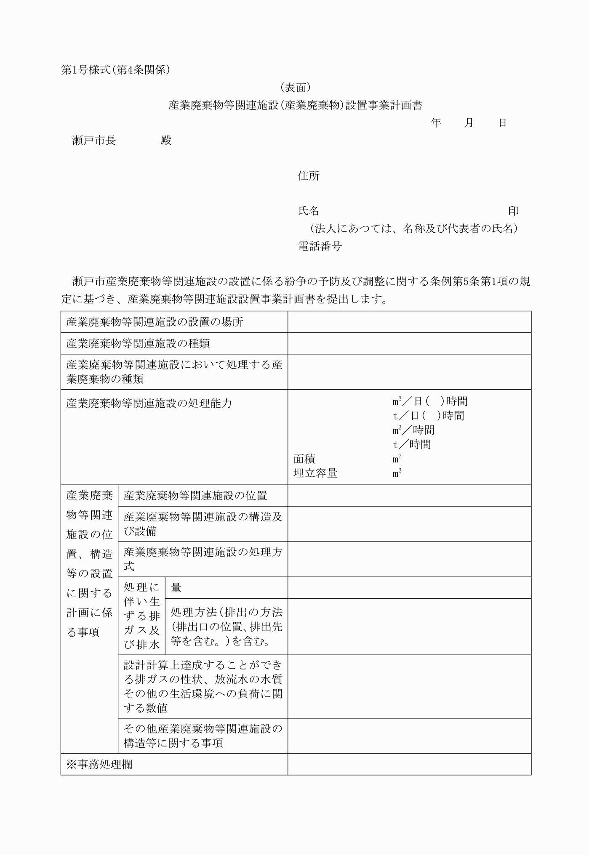
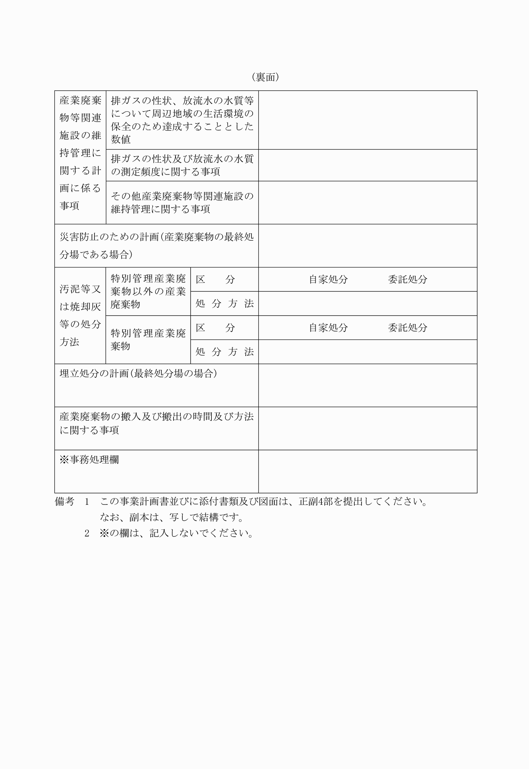
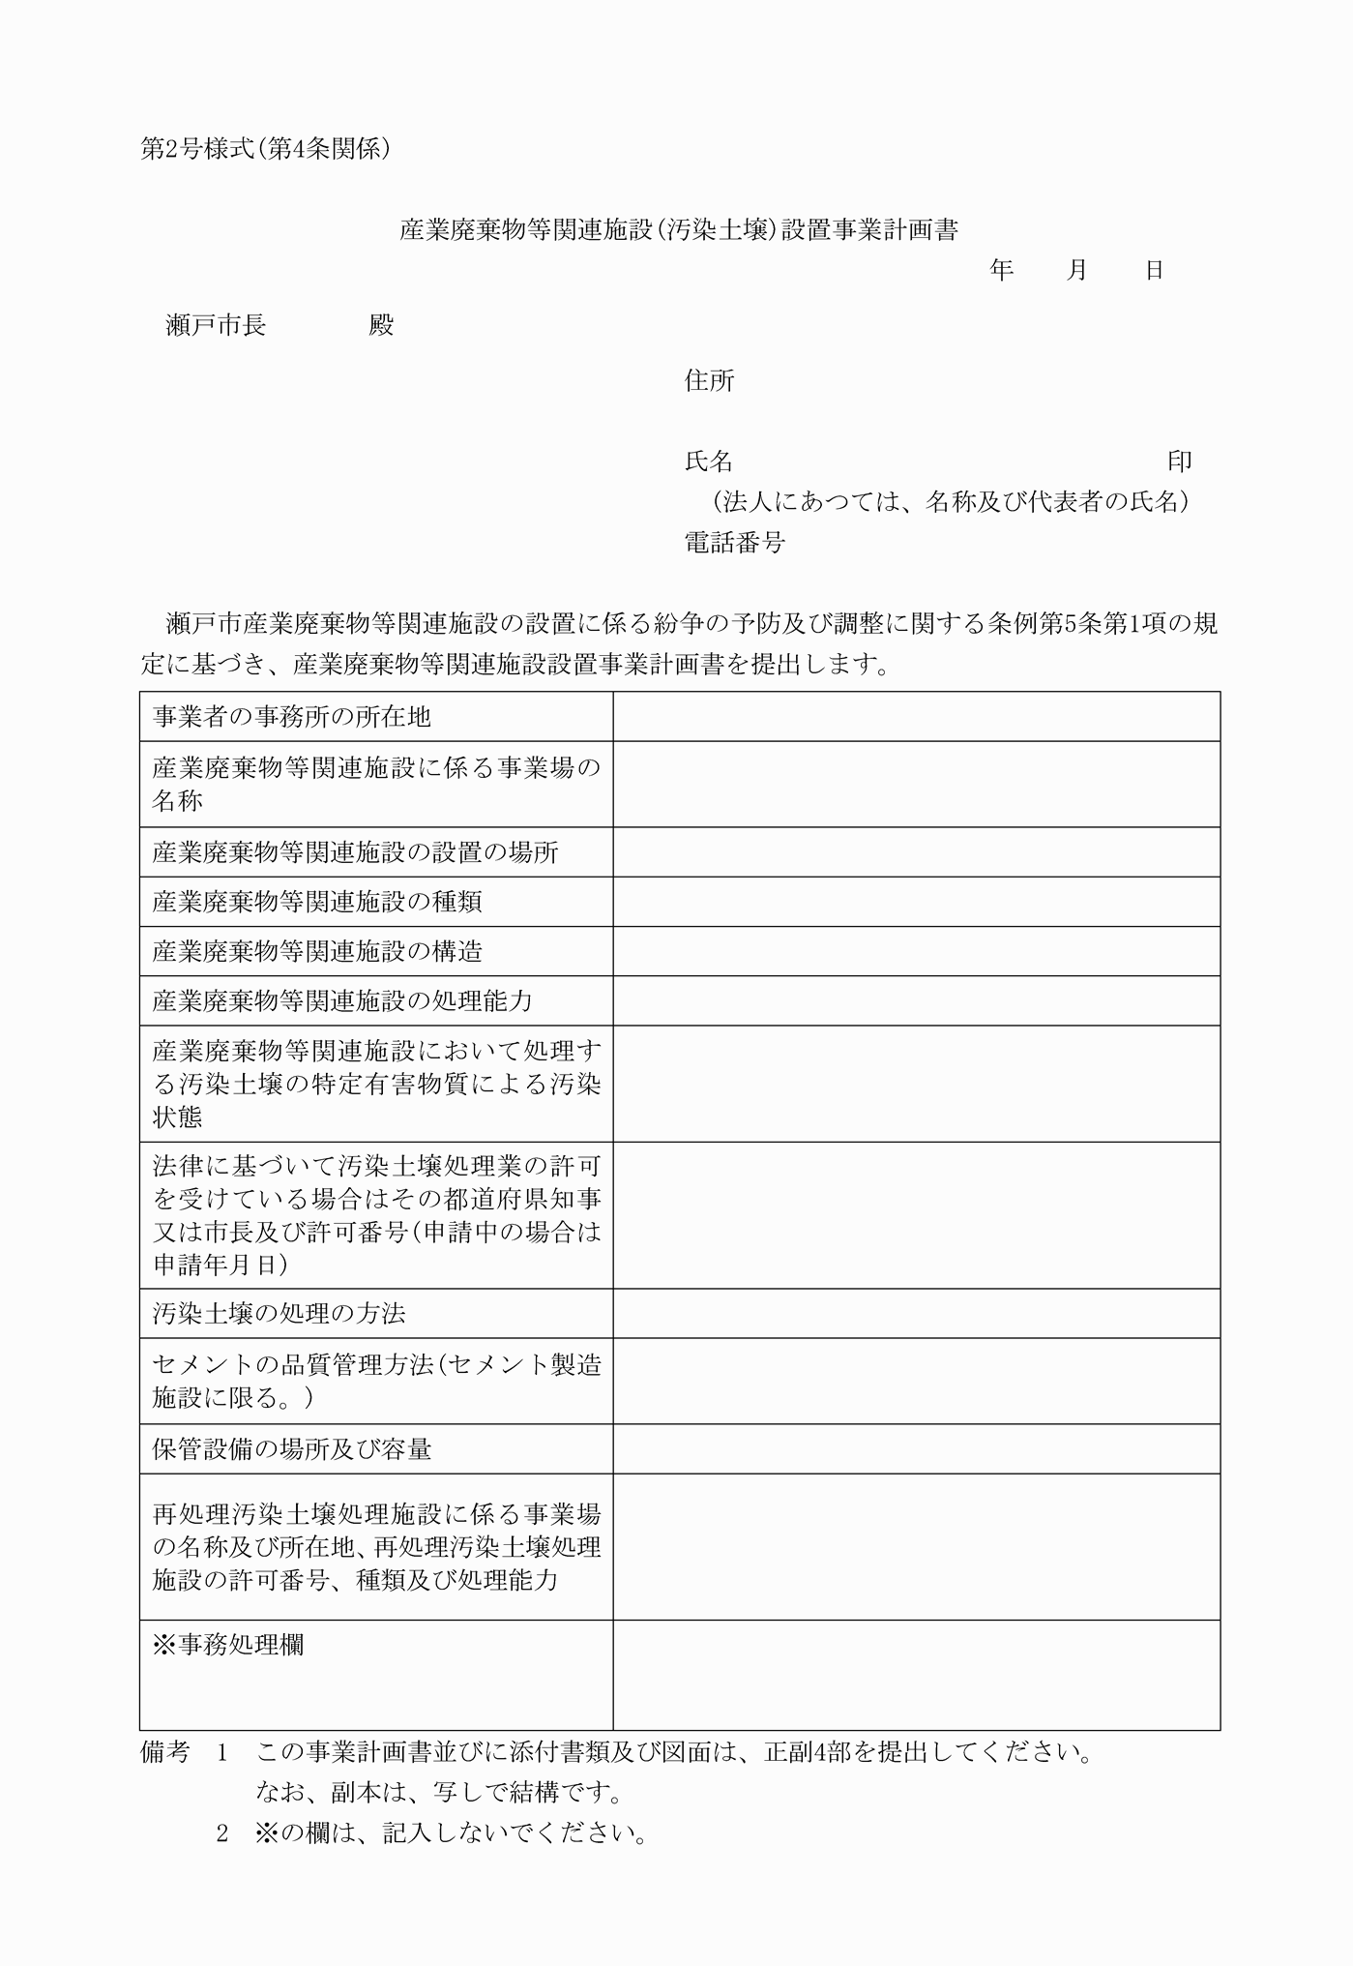
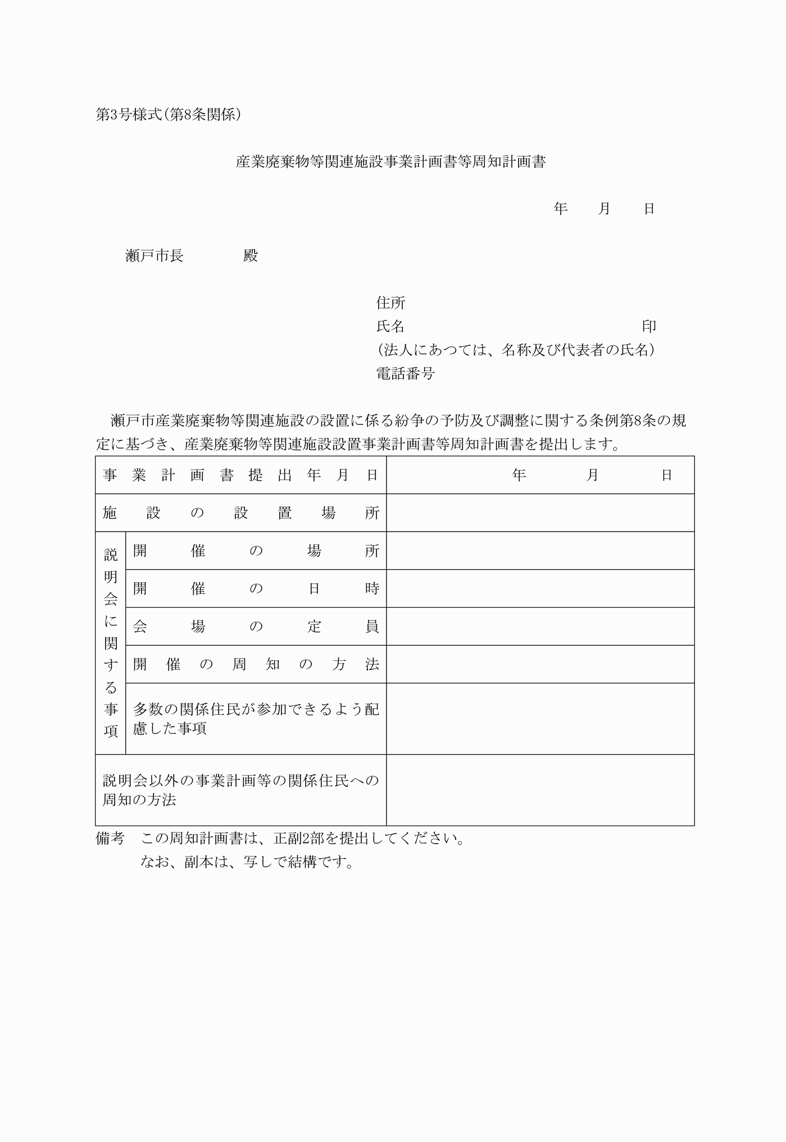
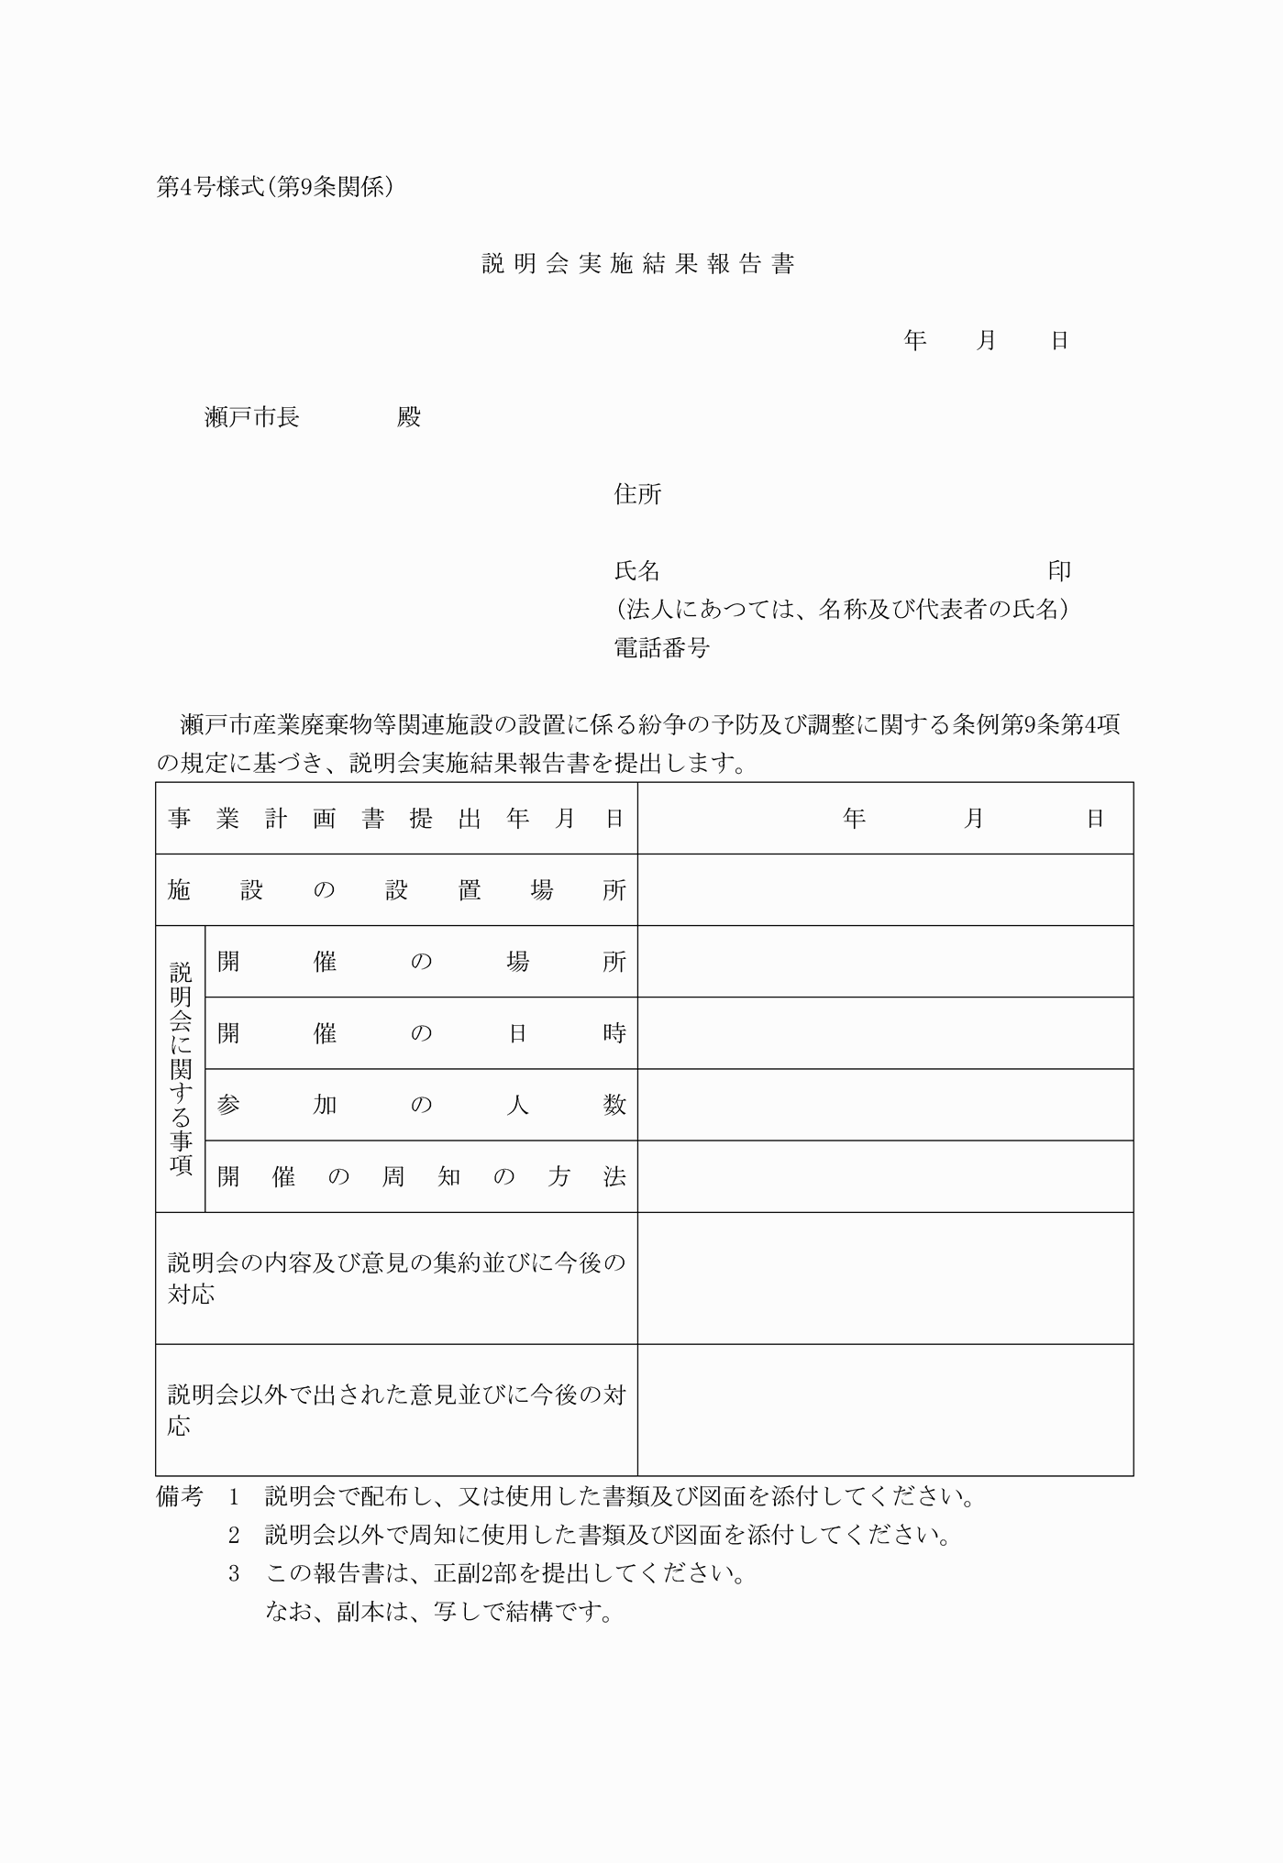
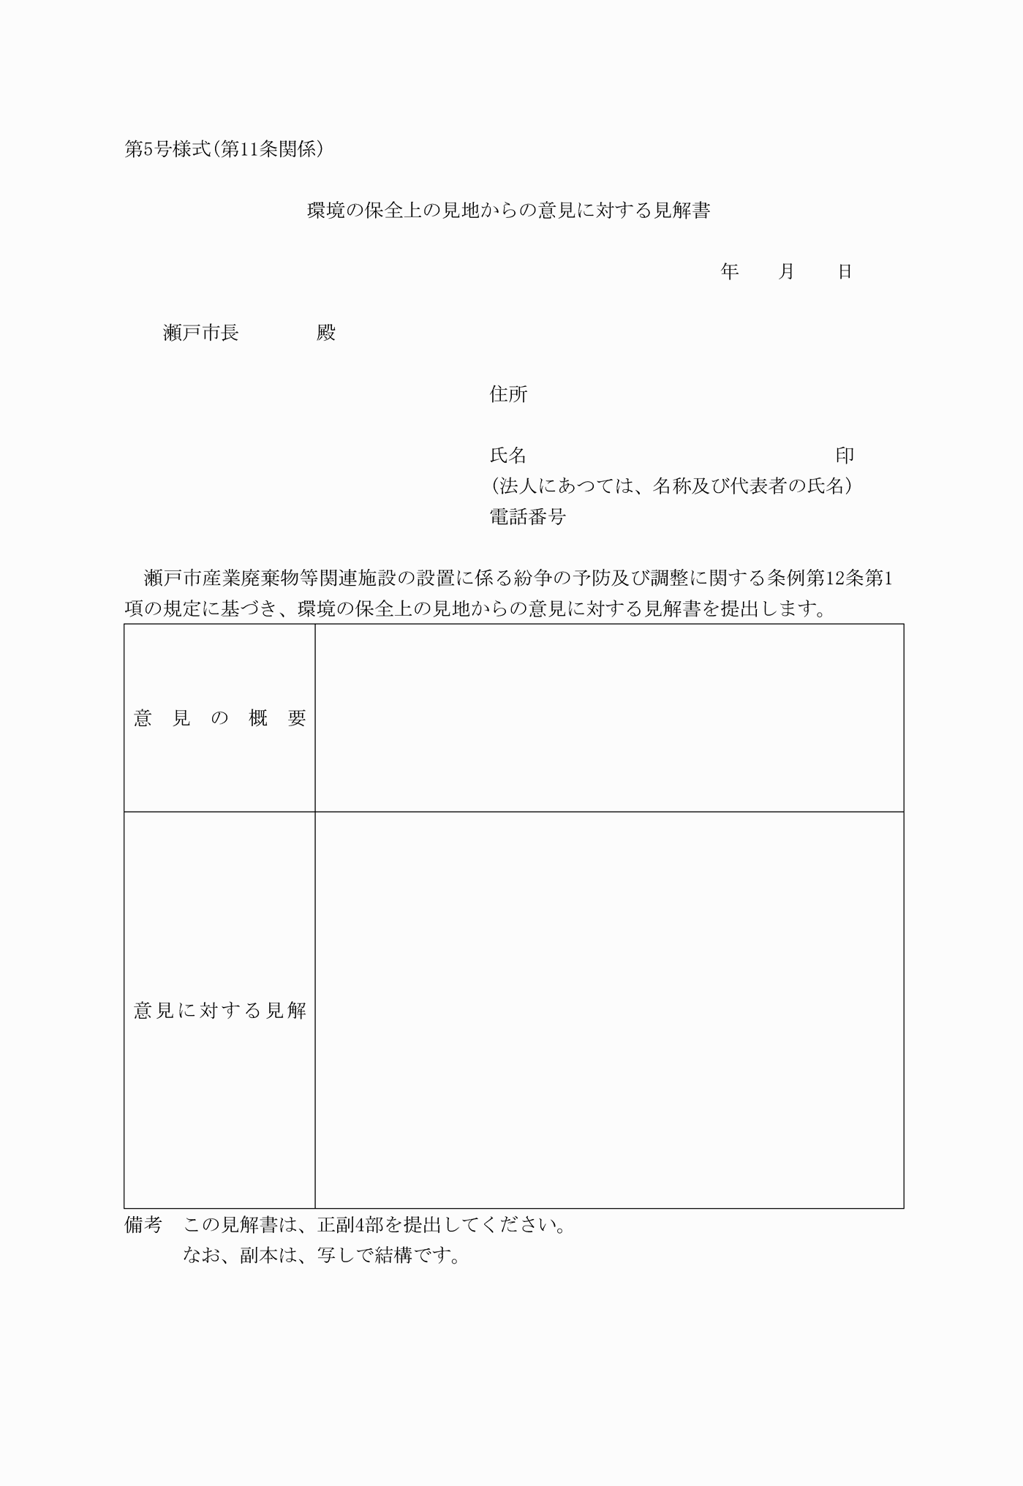
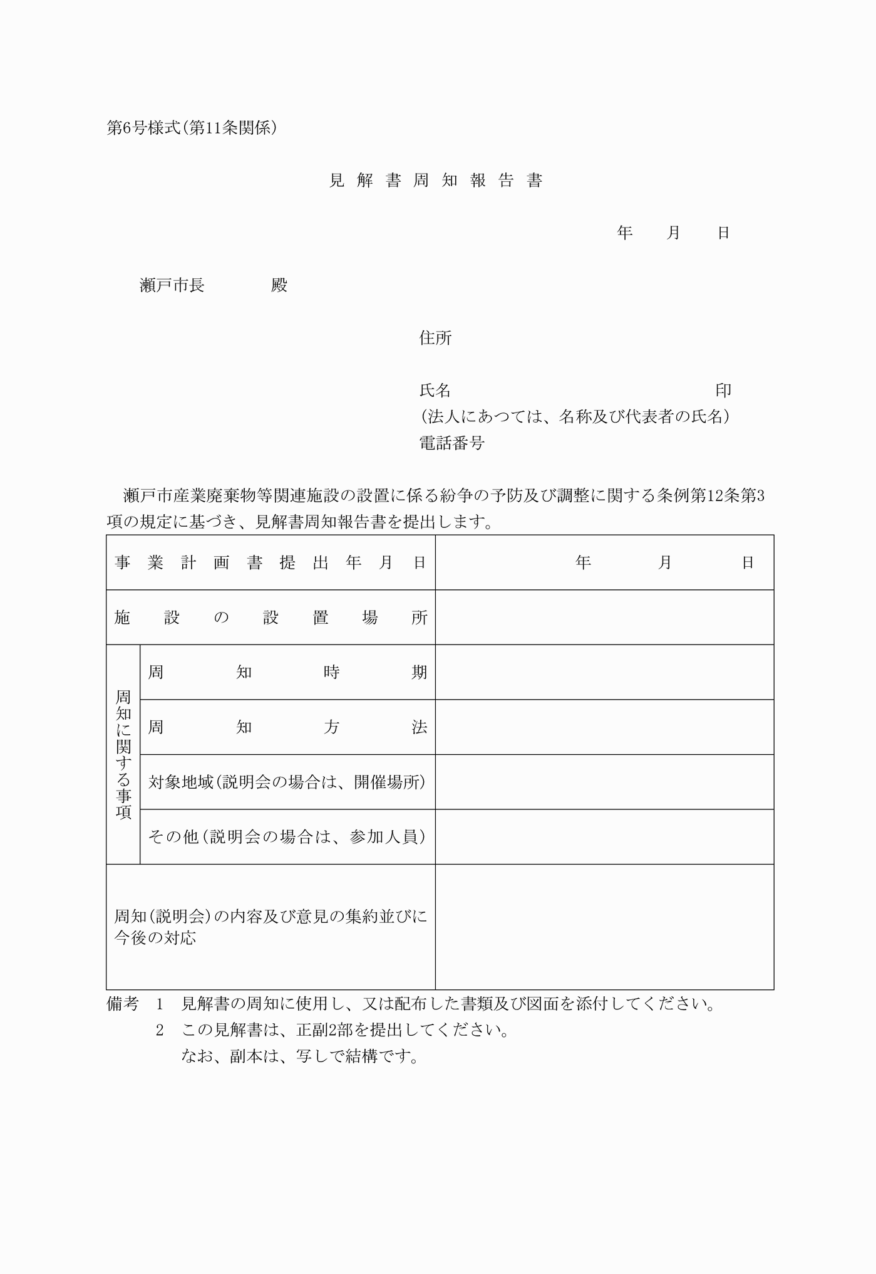
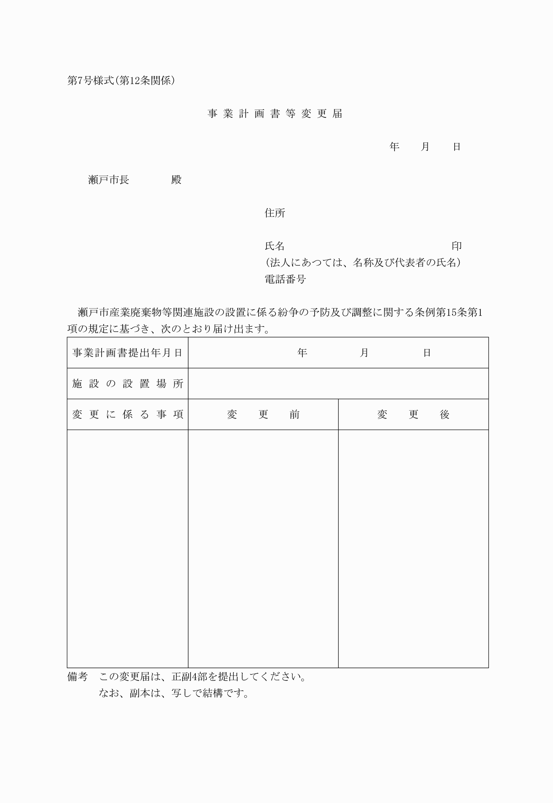
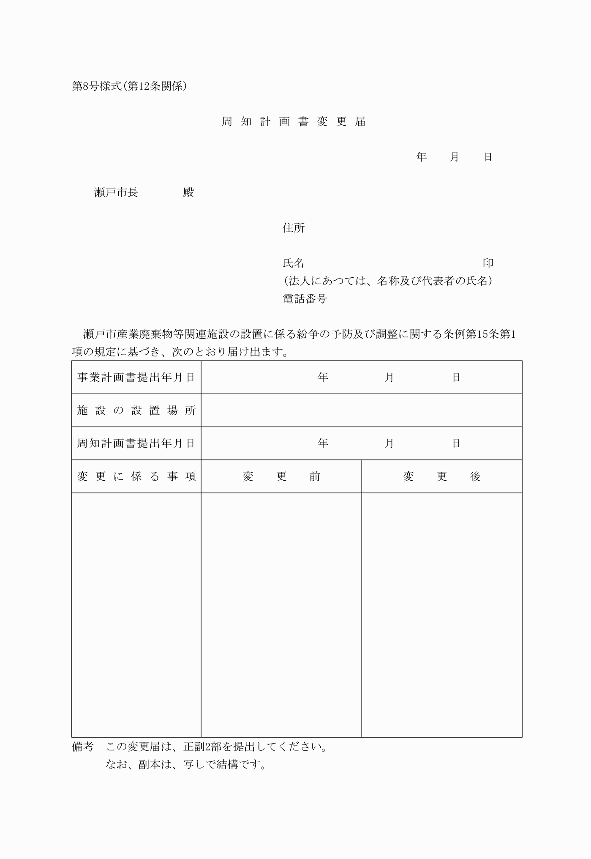
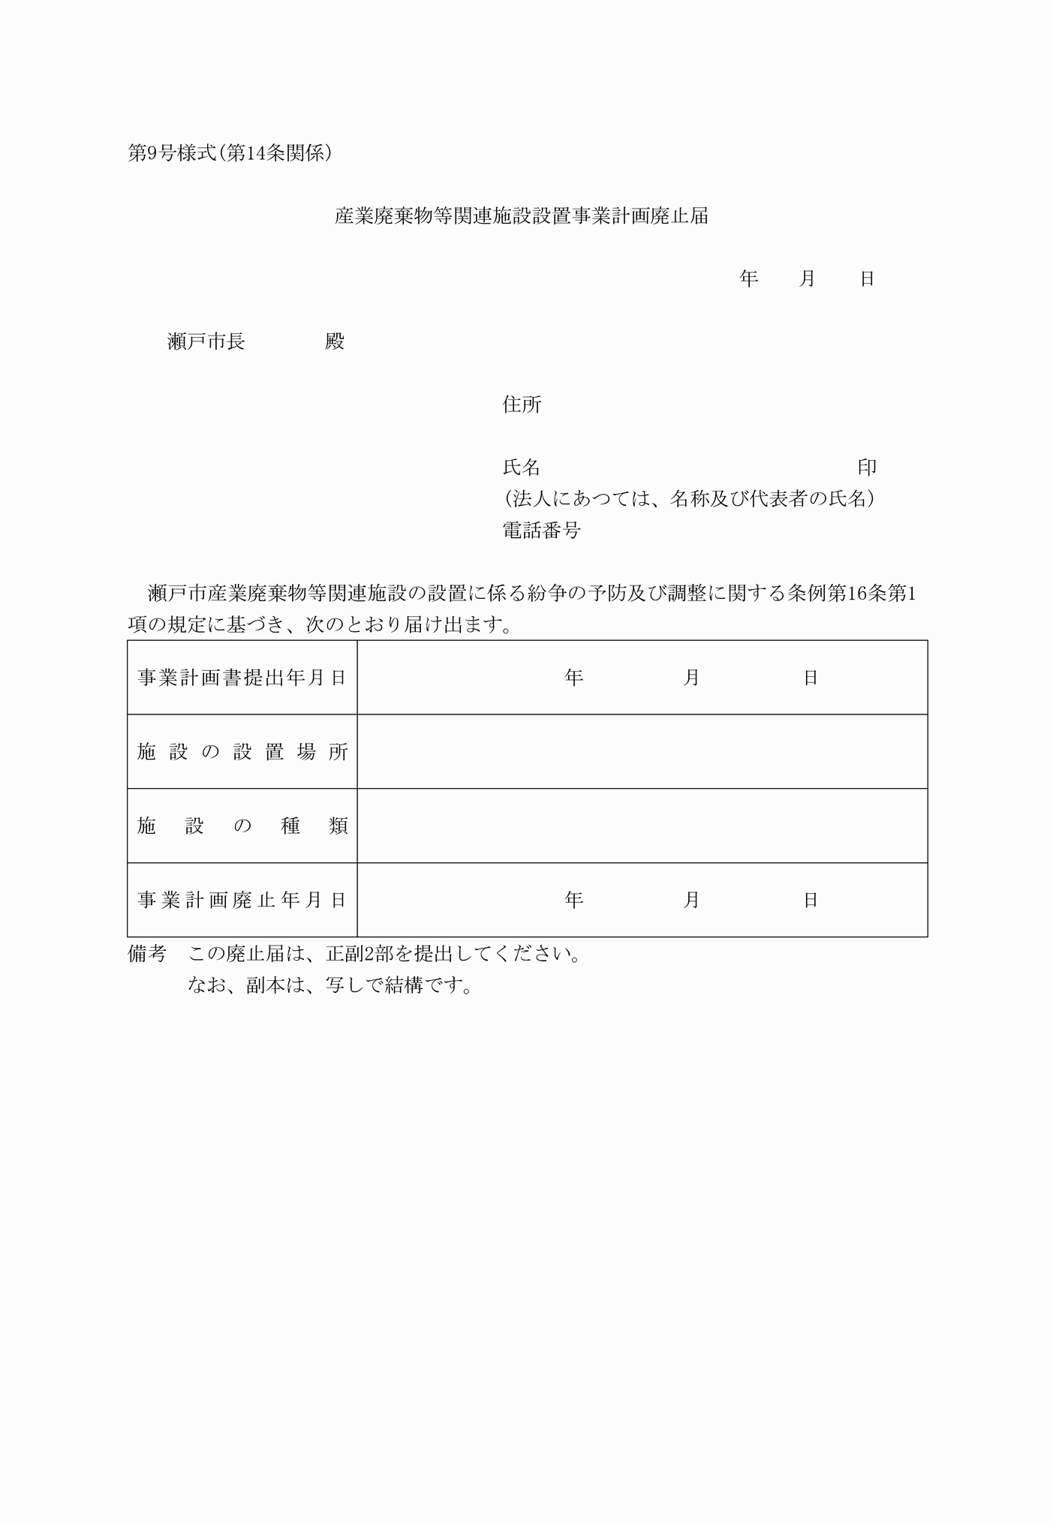
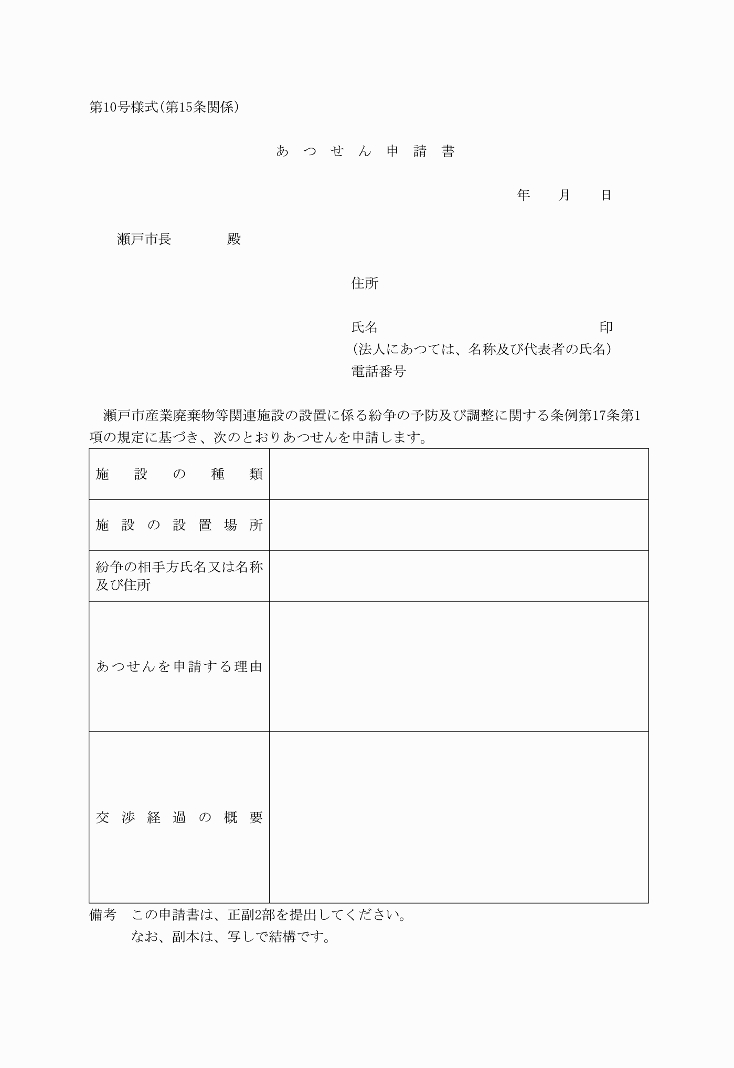
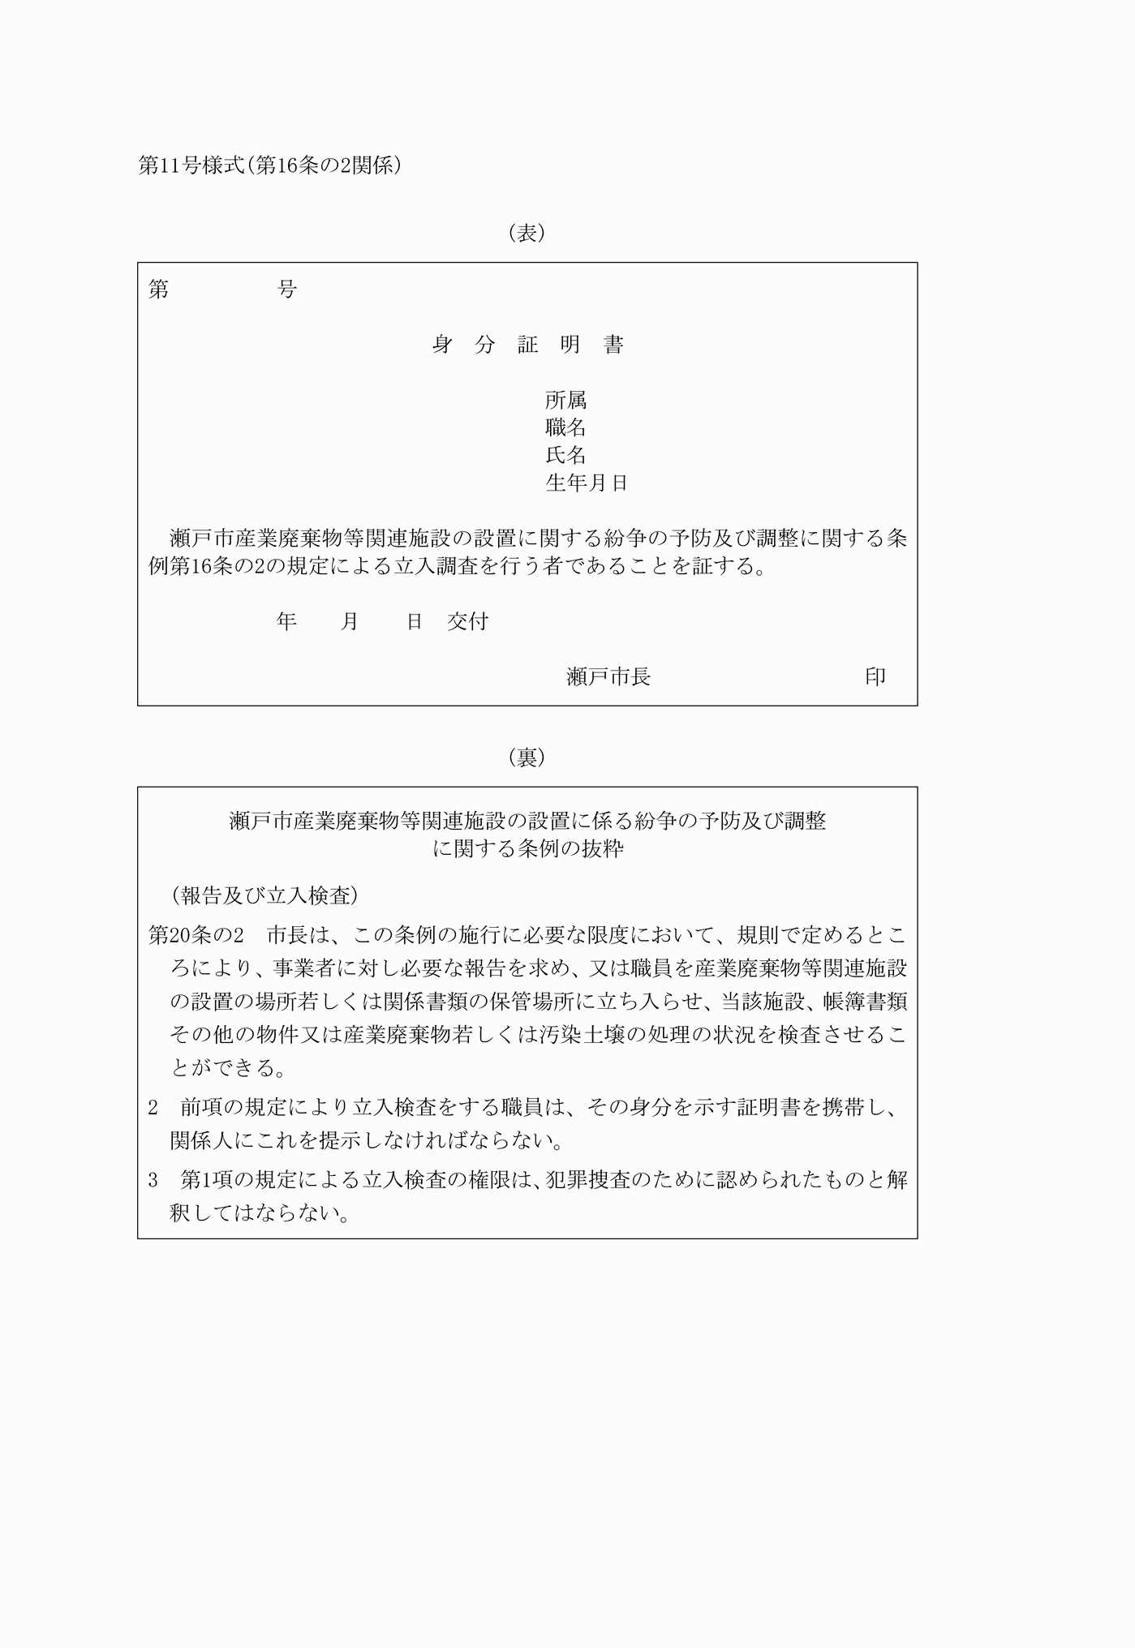
第1号様式(第4条関係)
(平22規則10・全改)
第2号様式(第4条関係)
(平22規則10・全改)
第3号様式(第8条関係)
(平22規則10・一部改正)
第4号様式(第9条関係)
(平22規則10・一部改正)
第5号様式(第11条関係)
(平22規則10・一部改正)
第6号様式(第11条関係)
(平22規則10・一部改正)
第7号様式(第12条関係)
(平22規則10・一部改正)
第8号様式(第12条関係)
(平22規則10・一部改正)
第9号様式(第14条関係)
(平22規則10・一部改正)
第10号様式(第15条関係)
(平22規則10・一部改正)
第11号様式(第16条の2関係)
(平22規則10・追加)

